附件1
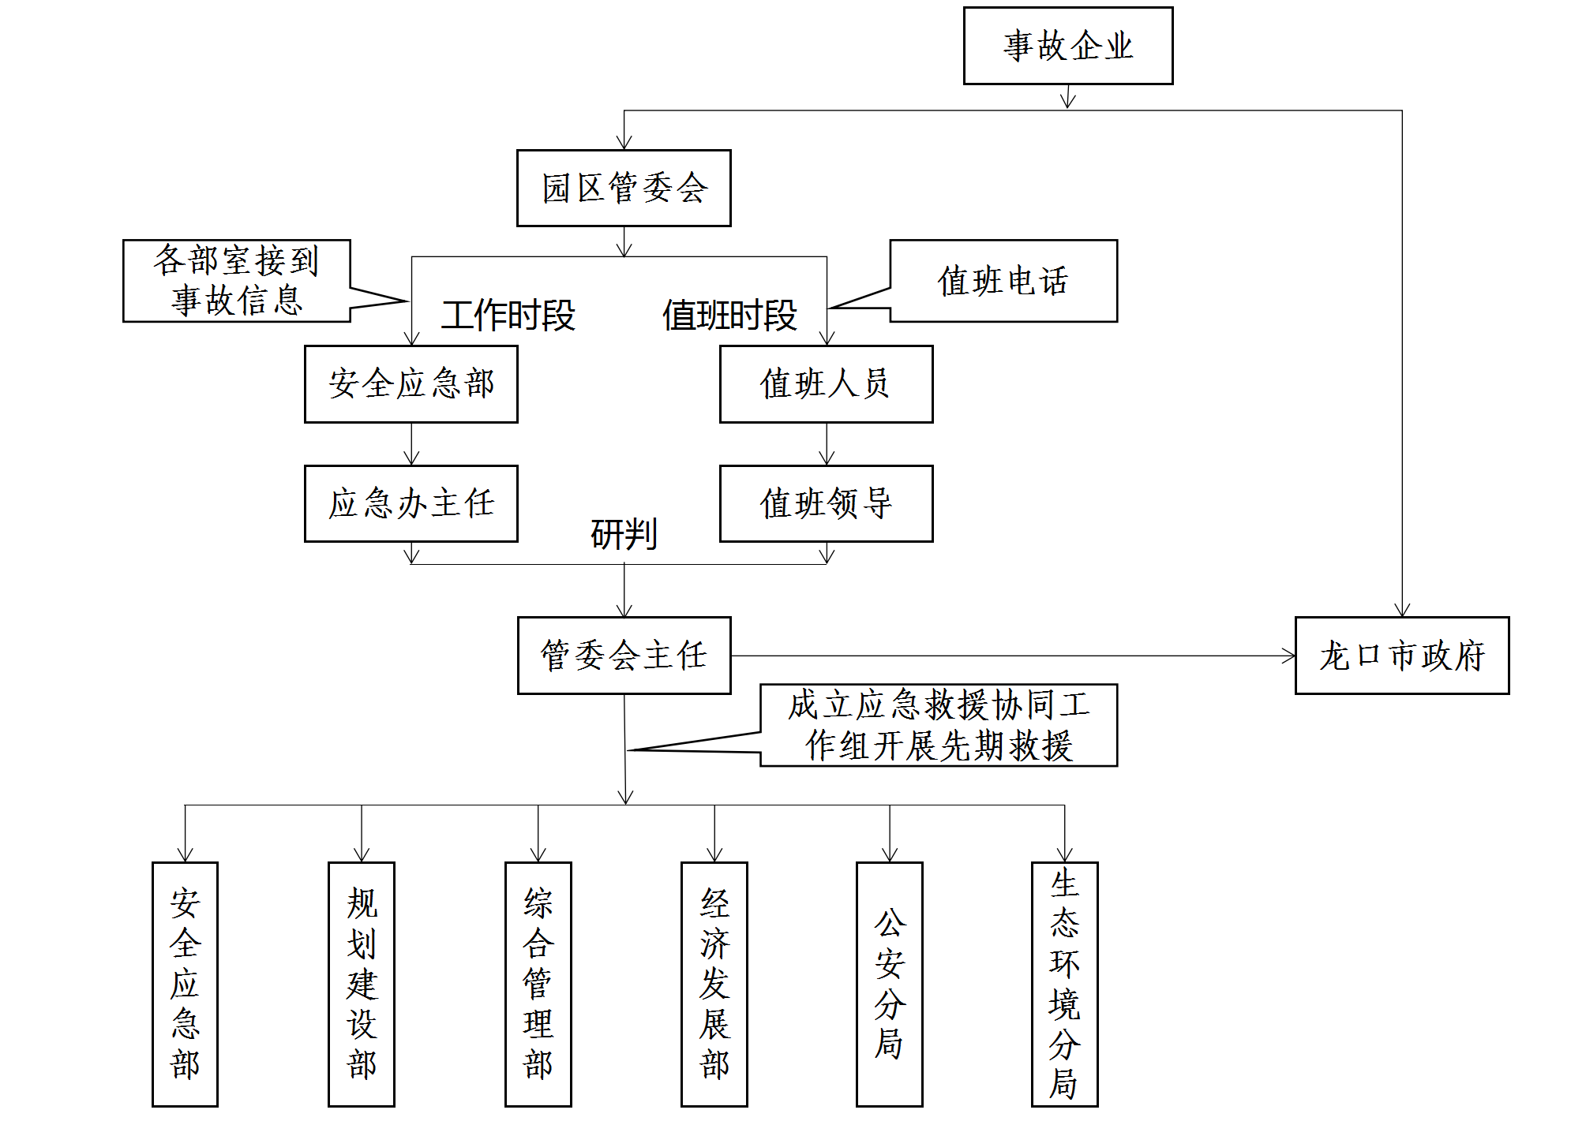
园区管委会先期应急救援流程图

